ПАМЯТКА – ИНСТРУКЦИЯ ДЛЯ РОДИТЕЛЕЙ
по работе в ИС «Сетевой город. Образование»
Уважаемые родители!
Руководство и коллектив МОШИ ТОШИС (п) ОО предлагает Вам принять участие в освоении компьютерной информационной системы «Сетевой город. Образование» далее «СГО».
Система предназначена для оперативного взаимного информирования учащихся, педагогов и родителей об учебно-воспитательном процессе, а также для опробования дистанционной формы выполнения некоторых учебных заданий.
Система разработана для пользователя, владеющего только начальными навыками работы в Интернет. Никаких программ на Ваш компьютер устанавливать не нужно, т.к. система представляет из себя Web-сайт. Система снабжена подробной справкой на русском языке.
Вход в систему
- В адресной строке браузера наберите адрес
http://uoks.ru:8080, нажмите «Вход в систему»;
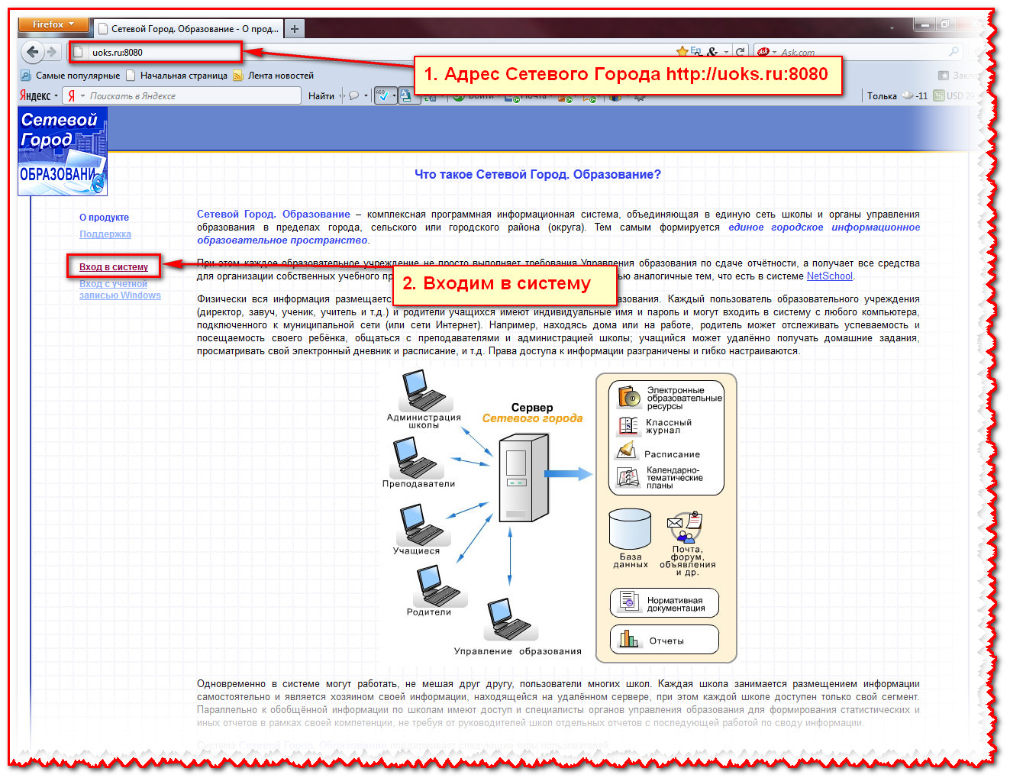
- В выпадающих меню выберите: Регион – ЯНАО, Муниципальный район – Красноселькупский, тип ОУ и далее необходимое образовательное учреждение. В поля «Пользователь» и «Пароль» введите, соблюдая строчные и заглавные буквы, индивидуальное имя пользователя и пароль (Вы можете их получить у классного руководителя или обратившись к администратору системы СГО вашего образовательного учреждения). Войдя в систему, Вы сможете изменить свой пароль в разделе «Персональные настройки»

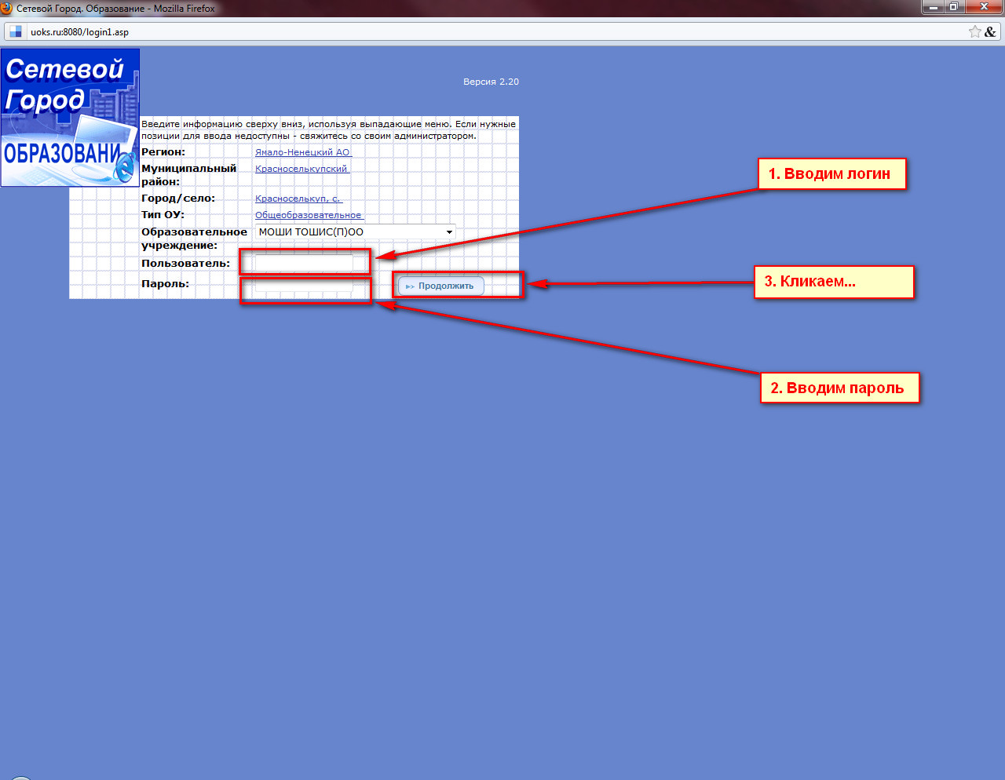

Работа в системе «Сетевой город. Образование»
- Войдя в систему, пожалуйста, сразу сообщите, что Вам это удалось. Для этого нажмите кнопку «Почта» в левом верхнем углу окна, затем кнопку «Создать сообщение». Справа от поля «Кому» нажмите кнопку «Адресная книга».
- В поле «группа» выберите «Учителя». В алфавитном списке выберите фамилию своего классного руководителя, затем добавьте администратора системы. Нажмите кнопку «Сохранить». Напишите короткое сообщение, например «К системе подключился» и нажмите кнопку «Отправить».
- Теперь обследуйте, пожалуйста, все разделы сайта. Пользуйтесь встроенной помощью на каждой странице, в каждом окне. Вы должны обнаружить:
- доску общих объявлений;
- расписание занятий и мероприятий на день, неделю, месяц;
- отчеты об успеваемости по различным предметам и сводный отчет;
- дневник заданий вашего ребёнка, в том числе просроченных;
- коллекцию ссылок в Интернет по образовательной тематике;
- раздел «Персональные настройки».
- Просим Вас в течение учебного года регулярно, 1-2 раза в неделю, заглядывать в «СГО» и обмениваться сообщениями с классным руководителем и, по необходимости, с педагогами и руководителями школы.
- О технических проблемах работы с системой, предложениях по её усовершенствованию сообщайте, пожалуйста, классному руководителю или администратору системы «СГО».

Мы очень надеемся, что использование информационной системы «СГО» будет полезно в нашей совместной работе по обучению и воспитанию Ваших детей. Мы рассчитываем на Вашу помощь в совершенствовании самой системы.

С уважением, педагогический коллектив школы
МОШИ ТОШИС (п) ОО

